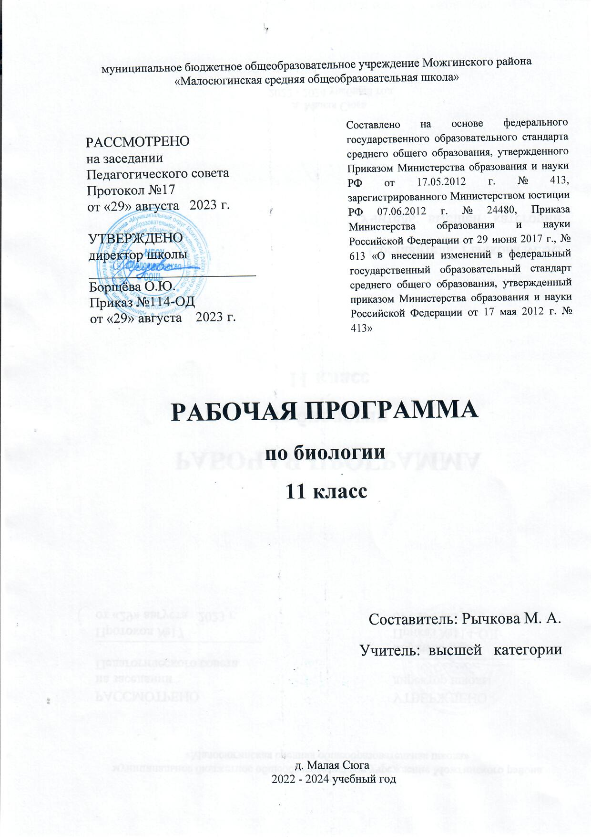

Планируемые результаты освоения учебного предмета, курса
В результате изучения учебного предмета «Биология» на уровне среднего общего образования:
Выпускник на базовом уровне научится:
- раскрывать на примерах роль биологии в формировании современной научной картины мира и в практической деятельности людей;
- понимать и описывать взаимосвязь между естественными науками: биологией, физикой, химией; устанавливать взаимосвязь природных явлений;
- понимать смысл, различать и описывать системную связь между основополагающими биологическими понятиями: клетка, организм, вид, экосистема, биосфера;
- использовать основные методы научного познания в учебных биологических исследованиях, проводить эксперименты по изучению биологических объектов и явлений, объяснять результаты экспериментов, анализировать их, формулировать выводы;
- формулировать гипотезы на основании предложенной биологической информации и предлагать варианты проверки гипотез;
- сравнивать биологические объекты между собой по заданным критериям, делать выводы и умозаключения на основе сравнения;
- обосновывать единство живой и неживой природы, родство живых организмов, взаимосвязи организмов и окружающей среды на основе биологических теорий;
- приводить примеры веществ основных групп органических соединений клетки (белков, жиров, углеводов, нуклеиновых кислот);
- распознавать клетки (прокариот и эукариот, растений и животных) по описанию, на схематических изображениях; устанавливать связь строения и функций компонентов клетки, обосновывать многообразие клеток;
- распознавать популяцию и биологический вид по основным признакам;
- описывать фенотип многоклеточных растений и животных по морфологическому критерию;
- объяснять многообразие организмов, применяя эволюционную теорию;
- классифицировать биологические объекты на основании одного или нескольких существенных признаков (типы питания, способы дыхания и размножения, особенности развития);
- объяснять причины наследственных заболеваний;
- выявлять изменчивость у организмов; объяснять проявление видов изменчивости, используя закономерности изменчивости; сравнивать наследственную и ненаследственную изменчивость;
- выявлять морфологические, физиологические, поведенческие адаптации организмов к среде обитания и действию экологических факторов;
- составлять схемы переноса веществ и энергии в экосистеме (цепи питания);
- приводить доказательства необходимости сохранения биоразнообразия для устойчивого развития и охраны окружающей среды;
- оценивать достоверность биологической информации, полученной из разных источников, выделять необходимую информацию для использования ее в учебной деятельности и решении практических задач;
- представлять биологическую информацию в виде текста, таблицы, графика, диаграммы и делать выводы на основании представленных данных;
- оценивать роль достижений генетики, селекции, биотехнологии в практической деятельности человека и в собственной жизни;
- объяснять негативное влияние веществ (алкоголя, никотина, наркотических веществ) на зародышевое развитие человека;
- объяснять последствия влияния мутагенов;
- объяснять возможные причины наследственных заболеваний.

Выпускник на базовом уровне получит возможность научиться:
- давать научное объяснение биологическим фактам, процессам, явлениям, закономерностям, используя биологические теории (клеточную, эволюционную), учение о биосфере, законы наследственности, закономерности изменчивости;
- характеризовать современные направления в развитии биологии; описывать их возможное использование в практической деятельности;
- сравнивать способы деления клетки (митоз и мейоз);
- решать задачи на построение фрагмента второй цепи ДНК по предложенному фрагменту первой, иРНК (мРНК) по участку ДНК;
- решать задачи на определение количества хромосом в соматических и половых клетках, а также в клетках перед началом деления (мейоза или митоза) и по его окончании (для многоклеточных организмов);
- решать генетические задачи на моногибридное скрещивание, составлять схемы моногибридного скрещивания, применяя законы наследственности и используя биологическую терминологию и символику;
- устанавливать тип наследования и характер проявления признака по заданной схеме родословной, применяя законы наследственности;
- оценивать результаты взаимодействия человека и окружающей среды, прогнозировать возможные последствия деятельности человека для существования отдельных биологических объектов и целых природных сообществ.

Содержание учебного предмета «Биология» 11 класс
11 КЛАСС
Глава 1.Организменный уровень жизни (17 ч.)
Организменный уровень жизни и его роль в природе. Организм как биосистема Процессы жизнедеятельности многоклеточных организмов.Размножение организмов. Оплодотворение и его значение.Развитие организмаот зарождения до смерти (онтогенез).Изменчивость признаков организма и её типы. Генетические закономерности открытые Г. Менделем. Наследование признаков при дигибридном скрещивании. Генетические основы селекции. Генетика пола и наследование, сцепленное с полом.Наследственные болезни человека. Достижения биотехнологиии эстетические аспекты её исследований. Факторы, определяющие здоровье человека.Царство Вирусы: разнообразие и значение. Вирусные заболевания.
Л. Р. №1 "Модификационная изменчивость"
П. р. №1. Решение расчётных задач по генетике
Обобщение и систематизация знаний по теме «Организменный уровень жизни».

Глава 2. Клеточный уровень жизни (9 ч.)
Клеточный уровень организации живой материи и его роль в природе. Клетка как этап эволюции живого в истории Земли. Строение клетки эукариот. Органоиды как структурные компоненты цитоплазмы. Клеточный цикл. Деление клетки - митоз и мейоз. Особенности образования половых клеток. Структура и функции хромосом. История развития науки о клетке.
Л. Р.№2 "исследование фаз митоза на микропрепарате клеток кончика корня"

Глава 3.Молекулярный уровень жизни (8 ч.)
Молекулярный уровень организации живой материи: значение и роль в природе. Основные химические соединения живой материи. Структура и функции нуклеиновых кислот. Процессы синтеза в живых клетках. Процессы биосинтеза белка. Молекулярные процессы расщепления. Регуляторы биомолекулярных процессов. Заключение: структурные уровни организации живой природы.
Обобщение и систематизация знаний по главе«Молекулярный уровень жизни»

Тематическое планирование
Биология 11 класс(34 ч.)

Дата | № урока/№ урока в теме | Наименование раздела, темы урока | Кол-во часов
Глава 1.Организменный уровень жизни (17 ч.)
04.09 | 1 | Организменный уровень жизни и его роль в природе | 1
11.09 | 2 | Организм как биосистема | 1
18.09 | 3 | Процессы жизнедеятельности многоклеточных организмов. | 1
25.09 | 4 | Размножение организмов | 1
02.10 | 5 | Оплодотворение и его значение. | 1
09.10 | 6 | Развитие организма от зарождения до смерти (онтогенез). | 1
16.10 | 7 | Изменчивость признаков организма и её типы. Л. Р. №1 "Модификационная изменчивость" | 1
23.10 | 8 | Генетические закономерности , открытые Г. Менделем | 1
13.11 | 9 | Наследование признаков при дигибридном скрещивании | 1
20.11 | 10 | Генетические основы селекции | 1
27.11 | 11 | Генетика пола и наследование, сцепленное с полом. | 1
04.12 | 12 | П. р. №1. Решение расчётных задач по генетике | 1
11.12 | 13 | Наследственные болезни человека | 1
18.12 | 14 | Достижения биотехнологиии эстетические аспекты её исследований | 1
25.12 | 15 | Факторы, определяющие здоровье человека. | 1
15.01 | 16 | Царство Вирусы: разнообразие и значение | 1
22.01 | 17 | Вирусные заболевания. Обобщение и систематизация знаний по теме «Организменный уровень жизни». | 1
Глава 2. Клеточный уровень жизни (9 ч.)
29.01 | 18 | Клеточный уровень организации живой материи и его роль в природе. | 1
05.02 | 19 | Клетка как этап эволюции живого в истории Земли. | 1
12.02 | 20 | Строение клетки эукариот | 1
19.02 | 21 | Органоиды как структурные компоненты цитоплазмы | 1
26.02 | 22 | Клеточный цикл | 1
04.03 | 23 | Деление клетки - митоз и мейоз. Л. Р.№2 "исследование фаз митоза на микропрепарате клеток кончика корня" | 1
11.03 | 24 | Особенности образования половых клеток | 1
18.03 | 25 | Структура и функции хромосом | 1
01.04 | 26 | История развития науки о клетке | 1
Глава 3.Молекулярный уровень жизни (8 ч.)
08.04 | 27 | Молекулярный уровень организации живой материи: значение и роль в природе | 1
15.04 | 28 | Основные химические соединения жиой материи | 1
22.04 | 29 | Структура и функции нуклеиновых кислот | 1
06.05 | 30 | Процессы синтеза в живых клетках | 1
13.05 | 31 | Процессы биосинтеза белка | 1
20.05 | 32 | Молекулярные процессы расщепления | 1
27.05 | 33 | Регуляторы биомолекулярных процессов | 1
29.05 | 34 | Заключение: структурные уровни организации живой природы. Обобщение и систематизация знаний по главе «Молекулярный уровень жизни» | 1

ТЕМЫ ПРОЕКТНЫХ И ИССЛЕДОВАТЕЛЬСКИХ РАБОТ
1.Решение расчётных задач по генетике
2. Модификационная изменчивость»

ПЕРЕЧЕНЬ КОНТРОЛЬНО-ИЗМЕРИТЕЛЬНЫХ МАТЕРИАЛОВ
№/№ | Контрольная работа | Дата
1 | Обобщение и систематизация знаний по теме «Организменный уровень жизни»
2 | Обобщение и систематизация знаний по главе «Молекулярный уровень жизни»

Темы практических (проектных) работ и лабораторных (исследовательских) работ

№/№ | Тема работы | Дата
1 | Л. Р. №1 "Модификационная изменчивость»
2 | П. р. №1. Решение расчётных задач по генетике
3 | Л. Р.№2 "исследование фаз митоза на микропрепарате клеток кончика корня"

Материально-техническое и учебно-методическое обеспечение
Методические и учебные пособия
- Анастасова Л. П. Самостоятельные работы по общей биологии. М., просвещение, 1989.
- Биология. Учебное пособие для учащихся средних школ, лицеев, колледжей и слушателей подготовительных курсов, абитуриентов. Под ред. Глумовой В. А. Ижевск. Изд. дом «Удмуртский университет», 2002.
- Дмитриев Г. А., Гуленко С. И., Суматохин С. В. Биология. 1600 задач, тестов и проверочных работ для школьников. М. Изд. дом «Дрофа», 1999.
- Заяц Р. Г., Рачковская И. В., Стамбровская В. М. Пособие по биологии для абитуриентов. Минск. «Вышнейшая школа». 1997.
- Биология: 10 класс: базовый уровень: учебник для учащихся общеобразовательных организаций. /И. Н. Пономарёва, М., О. А. Корнилова, Т. Е. Лощилина; под ред. И. Н. Пономарёвой. – 4-е изд., перераб. – М.: «Вентана – граф». 2015. - 224 с.: ил.
- Реймес Н. Ф. Краткий словарь биологических терминов. Книга для учителя. М. Просвещение. 1995.
- Словарь – справочник для школьников. Екатеринбург. У – Фактория. 2000.
- Рысьева Т. Г. Дидактические игры при изучении биологии и экологии в школе. Ижевск. Изд. дом «Удмуртский университет». 2001.
- Интернет – ресурсы
Оборудование и приборы

- Доска интерактивная
- Проектор короткофокусный
- Документ – камера
- Ноутбук
- Фотокамера
- МФУ (сканер, принтер, ксерокс)
- Цифровой микроскоп
- Микроскопы на каждого учащегося
- Биологическая микро лаборатория
- Комплект оборудования «От зародыша до взрослого растения»
- Прибор для демонстрации всасывания воды корнем
- Модель «Строение клеточной оболочки»
- Микропрепараты по теме «Клеточное строение организмов»
- Коллекция «Семена и плоды»
- Модель цветка картофеля, капусты, подсолнечника, пшеницы, василька, гороха.
- Таблицы по ботанике и зоологии.
- Таблица «Биосфера»

ПРИЛОЖЕНИЕ

Формы учета рабочей программы воспитания

№ урока в КТП | Дата | Тема урока | Наименование мероприятия
6 | 09.10.2023 | Развитие организма от зарождения до смерти (онтогенез). | День защиты животных
13 | 11.12.2023 | Наследственные болезни человека | День Конституции Российской Федерации
19 | 05.02.2024 | Клетка как этап эволюции живого в истории Земли. | День российской науки
25 | 18.03.2024 | Структура и функции хромосом | День воссоединения Крыма с Россией
26 | 01.04.2024 | История развития науки о клетке | День космонавтики
34 | 29.05.2024 | Заключение: структурные уровни организации живой природы. | День России

